MANUAL DE USUARIO DE ANALIZADOR SINTACTICO

by Juan Pablo Orizabal Gil
Carné: 201730318

MANUAL DE USUARIO

¿Que hace el boton Validar Texto?
Este boton es el encargado de dar el pitazo inicial para que se valide lo que contiene el text area del centro, y así poder ir al automata a detectar los tokens y sus lexemas, y también enumera las filas que existen en el area de la izquierda. Luego despues de hacer el analisis lexico se pasa a hacer el analisis sintactico.
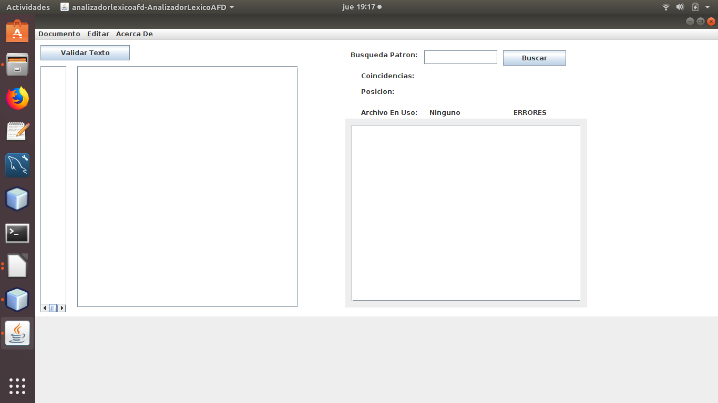

¿Que hace el boton Mostrar Lexemas?
Unicamente llama al método que invoca un dialogo emergente modal que contiene una tabla con el recuento de los lexemas que aparecieron, es decir las veces que se repitio dicho lexema así como a que token pertenece.

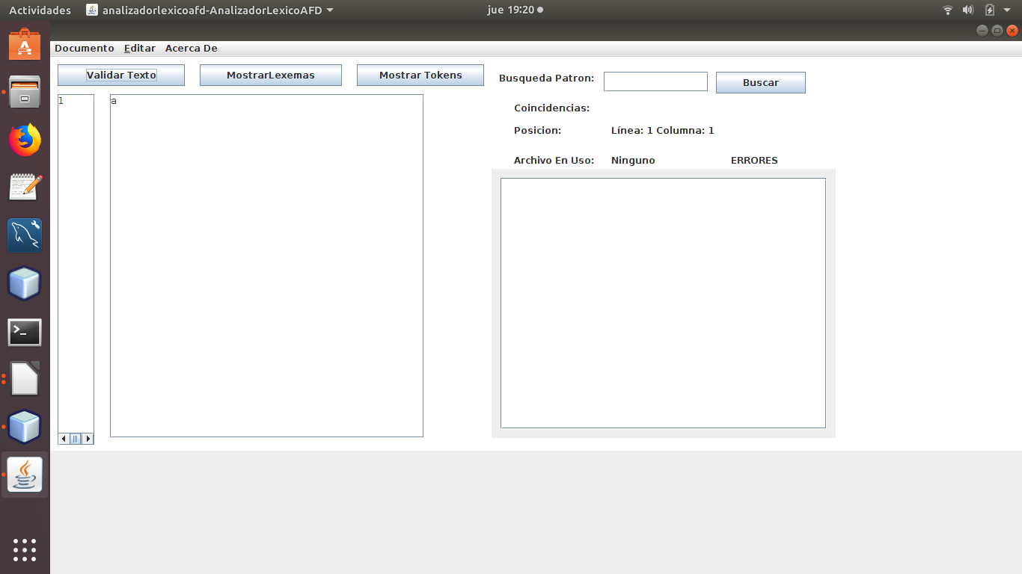

¿Que hace el boton Mostrar Tokens?
Unicamente llama al método que invoca un dialogo emergente modal que contiene una tabla con el recuento de tokens que se analizaron, es decir, contiene y enlista cada uno de los tokens validos del texto que se analizo, contiene el token, su lexema, y su posición dentro del texto, fila y columna.

¿Que hace el boton Buscar?
El boton buscar lo que hace es agarrar la cadena que se encuentre dentro del cuadro de texto que esta a su izquierda y manda a llamar al método que se encarga de buscar ese patron dentro del texto que contenga el text area en ese momento.

¿Que contiene el menú Documento?
Contiene los items: Abrir, Guardar, Guardar Como, Nuevo.
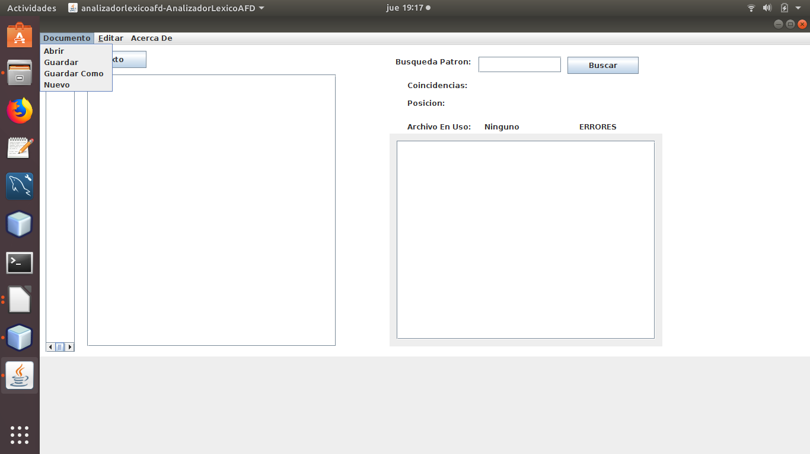

¿Que hace el item Abrir?
El item Abrir es el encargado de abrir un file chooser que es el encargado de seleccionar un archivo el cual se introducira en el text area del centro, es para cargar un archivo basicamente.

¿Que hace el item Guardar?
El item Guardar es el encargado de agarrar lo que este en el text area y lo guarda a un documento seleccionado, si no existe un documento seleccionado actua como un Guardar Como.

¿Que hace el item Guardar Como?
El item Guardar Como es el encargado de agarrar lo que este en el text area en ese momento y lo guarda en un archivo que se selecciona en ese momento mediante un file chooser, es decir el usuario puede escoger si guardarlo en un archivo nuevo o en uno ya existente.

¿Que hace el item Nuevo?
El item Nuevo es el encargado de abrir una nueva pestaña del editor de texto, es decir, si uno ya no desea utilizar el documento en el que esta trabajando y quiere empezar uno nuevo aquí es donde hay que ir, si el documento en ese momento sufrio cambios pregunta si desea irse si guardar los cambios.

¿Que contiene el menú Editar?
El menú Editar contiene Deshacer, Rehacer, Cortar, Copiar, Pegar.
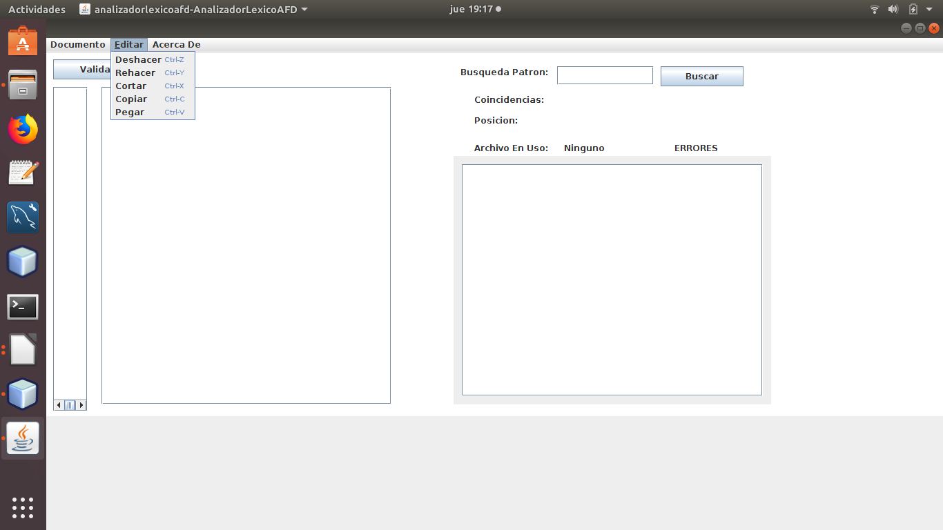

¿Que hace el item Deshacer?
El item Deshacer es el que se encarga de regresar algo a su estado anterior, es decir si se modifico un texto y se desea regresar a como estaba antes, aquí es donde se debe acudir, ya que guarda el historial de cambios y puede deshacerlos.

¿Que hace el item Rehacer?
El item Rehacer es lo contrario a Deshacer ya que se encarga de ir al estado adelante del que se encuentra en ese momento, es decir si uno deshizo algo pero luego se arrepintio aquí es donde debe acudirse ya que guarda el historial de estos cambios.

¿Que hace el item Cortar?
El item Cortar es el cortar de toda la vida, es el encargado de quitar un texto que este seleccionado y poder irlo a pegar a otra parte dentro del mismo texto.

¿Que hace el item Copiar?
El item Copiar es el copiar de toda la vida, agarra el texto que esta seleccionado en ese momento y lo guarda para luego poder ir ponerlo a algun otro lado dentro del mismo documento.

¿Que hace el item Pegar?
El item pegar es el encargado de pegar lo que previamente se copio o corto en el portapapeles.

¿Que contiene el menú Acerca De?
El menú Acerca De solo contiene un item: Acerca De.
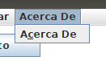

¿Que hace el item Acerca De?
Muestra un mensaje emergente con los datos del desarrollador.
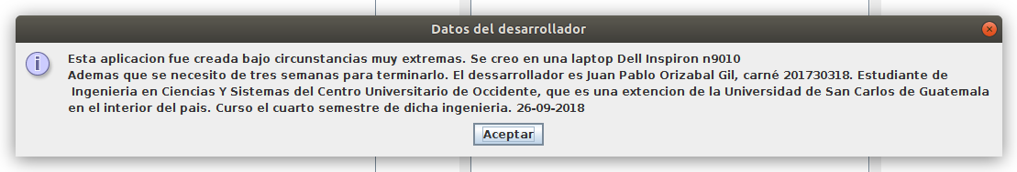

¿Que es todo lo que se muestra en la interfaz grafica?
Los componentes que se muestran en la intefaz grafica son todos los componentes necesarios para resolver la logica de un IDE en la parte de analizador lexico y sintactico, arriba en la barra de menus estan los menus Documento, Editar y Acerca De que contienen diferentes items que implementan diversas funcionalidades. En medio a la izquierda esta el text area de numeracion que lleva el control de las filas del text area de en medio que es en si el editor de texto es donde se puede escribir, en la parte derecha esta la busqueda de patron que es el encargado de buscar el patron dentro del text area, en medio en la derecha estan las coincidencias que tiene el patron, la posición del carrito o cursor en ese momento, y a la derecha abajo esta una lista donde se enlistan los errores al analizar un texto.
¿Que es el texto de la izquierda?
Es el de numeracion.

¿Que es el texto de la derecha?
Es area de errores.

¿Que hace busqueda patron?
Busca un patron que se definio en el cuadro de texto que esta a la par de dicha etiqueta. Y muestra las coincidencias abajo del mismo.

¿Que es el cuadro de la derecha?
Es el area de errores.

¿Que tanta informacion tengo en el menú principal?
Contiene lo necesario para poder analizar textos y validar los tokens. Asi como validar las estructuras

¿Por que aparecen y desaparecen algunos botones?
Son especificamente dos botones: Mostrar Lexemas y Mostrar Tokens, esto se debe a que solo se muestran si no existieron errores, si hubo algun error en la validacion estos ya no apareceran y solo mostrara el error en el area de errores.
¿Como funciona el analisis sintactico?
El analisis sintactico se ejecuta despues de hacer el analisis lexico, para lo cual empieza a validar las estructuras que estan previamente establecidas. Para esto el sistema pedira que se indice un archivo de salida para poder ver donde guardar la informacion que saldra de la ejecucion de las ordenes.
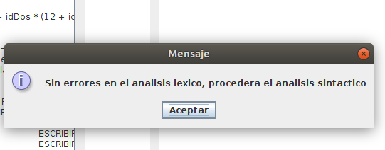

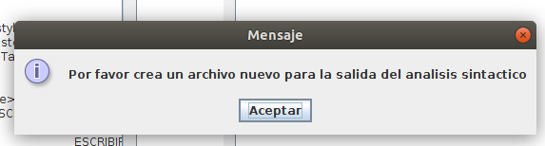

¿Como se sabe que funciono el analisis sintactico?
Si el analisis sintactico funciono correctamente ejecutara las ordenes dentro del archivo de salida, así como saldra un mensaje diciendo que el analisis sintactico funciono sin problemas.

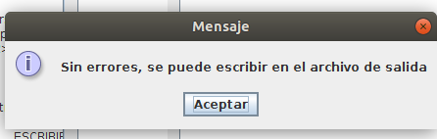

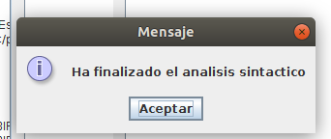

¿Como se que no funciono el analisis sintactico?
Aparecera el error en el area de errores que previamente se especifico con un lugar donde dira que es un error sintactico.

